1. Progress SonicMQ

Progress SonicMQ는 빠르고 유연하며 확장 가능한 E-Business Messaging Server입니다.

designed to simplify the development and integration of today's highly 오늘날의 높은 수준의 개발 및 통합을 간소화하도록 설계되었습니다.

distributed enterprise applications and Internet-based business solutions. 분산 엔터프라이즈 애플리케이션 및 인터넷 기반 비즈니스 솔루션을 제공합니다.

SonicMQ is a complete implementation of the Java Message Service v1.0.2, SonicMQ는 Java Message Service v1.0.2의 완벽한 구현

**JMS 사양** - 자바 메시지 서비스 V1.0.2 사양입니다

fundamental to the architecture and interfaces of SonicMQ. SonicMQ의 아키텍처와 인터페이스의 근본입니다.

■ ■

**JNDI** — The Java Naming and Directory Interface is used throughout **JNDI** - 자바 명명 및 디렉토리 인터페이스를 통해 사용됩니다

SonicMQ. SonicMQ

**인터넷 프로토콜** - SonicMQ는 표준 인터넷 프로토콜을 지원합니다

including Secure Socket Layers (SSL), HTTP tunneling, encryption, TCP, SSL (Secure Socket Layers), HTTP 터널링, 암호화, TCP,

and security. 및 보안.

■ ■

**Internet Security** — Firewall tunneling, SSL, and digital certificates are **인터넷 보안** - 방화벽 터널링, SSL 및 디지털 인증서는

supported with SonicMQ. SonicMQ에서 지원됩니다.

■ ■

**XML Message Type** — This emerging standard for distributed application **XML 메시지 유형** - 분산 응용 프로그램을위한이 새로운 표준

communication is built into the SonicMQ XML message type and DOM- 통신은 SonicMQ XML 메시지 유형과 DOM-

capable client. 가능 클라이언트.

■ ■

**100% Java** — SonicMQ's pure Java implementation is consistent so that **100 % 자바** - SonicMQ의 순수 자바 구현은 일관성이 있도록

development tools, platforms, and other applications that maintain this 개발 도구, 플랫폼 및이를 유지 관리하는 기타 응용 프로그램

rigorous purity are not only easier to work with and easier to integrate— 엄격한 순도는 작업하기가 쉽고 통합하기가 쉽지 않습니다.

applications are easy to port to other platforms. 응용 프로그램은 다른 플랫폼으로 쉽게 포팅 할 수

2.. **자바 메시지 서비스 (JMS)**

**자바 메시지 서비스 (JMS)는** - JMS는 표준 기반의 인터넷입니다

message service for Java that specifies the behaviors and mechanisms that Java 용 메시지 서비스는 다음과 같은 동작 및 메커니즘을 지정합니다.

enable both messaging paradigms to interact under the most sophisticated 두 메시징 패러다임이 가장 정교한 환경에서 상호 작용할 수있게합니다.

security and acknowledgement service levels. 보안 및 승인 서비스 수준. Among the advantages of 장점 중

JMS are: JMS는 다음과 같습니다.

– Native support for Internet protocols and standards - 인터넷 프로토콜 및 표준에 대한 기본 지원

– Straightforward porting to new hardware platforms - 새로운 하드웨어 플랫폼으로의 직접적인 포팅

– Easy integration into heterogeneous networks - 이기종 네트워크에 쉽게 통합

– Standards-based technology in a family of business software solutions - 비즈니스 소프트웨어 솔루션 제품군의 표준 기반 기술

3. SonicMQ 메시지 서버 역할

**-** SonicMQ 메시지 서버는 다음을 수행합니다 :

■ ■

Manages the persistent data store. 영구 데이터 저장소를 관리합니다. Types of data that are persisted include: 지속되는 데이터 유형은 다음과 같습니다.

– **Message Store** — Stores and retrieves connection factories, queues, - **메시지 저장소** - 상점 및 연결 팩토리, 큐를 검색,

queued messages, and messages held for durable subscribers and their 대기중인 메시지 및 영구 가입자가 보유한 메시지 및

subscriptions. 구독.

– **Security Database** — When security is enabled, manages the Access - **보안 데이터베이스** - 보안이 사용, 액세스 관리

Control Lists for authentication of users and permission for users to 사용자 인증 및 사용자 권한 부여를위한 제어 목록

read and write to queues and topics. 대기열 및 주제에 읽고 쓰십시오.

– **Configuration Server** — When server cluster activities are enabled, - **구성 서버** - 서버 클러스터 활동이 활성화되면,

maintains the configuration so that multiple message servers can 여러 메시지 서버가

강력하고 안전한 클러스터 토폴로지를 가능하게 상호 작용한다.

■ ■

TCP와 HTTP 동시 멀티 프로토콜 지원을 제공합니다

연결, HTTP 터널링 및 보안 소켓 레이어 (SSL

3. **Trading Partners and Portals**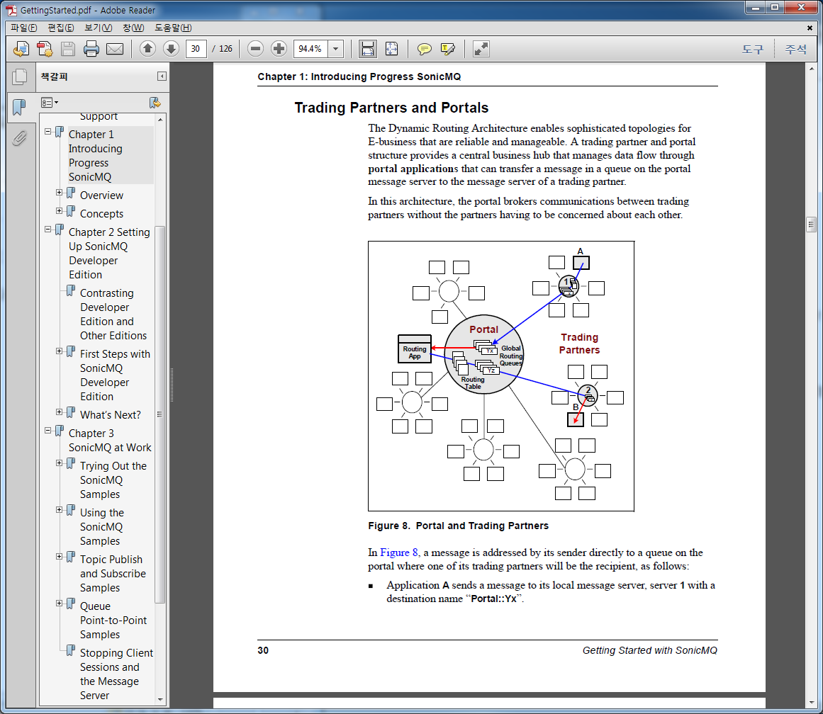

**4.동작방식**

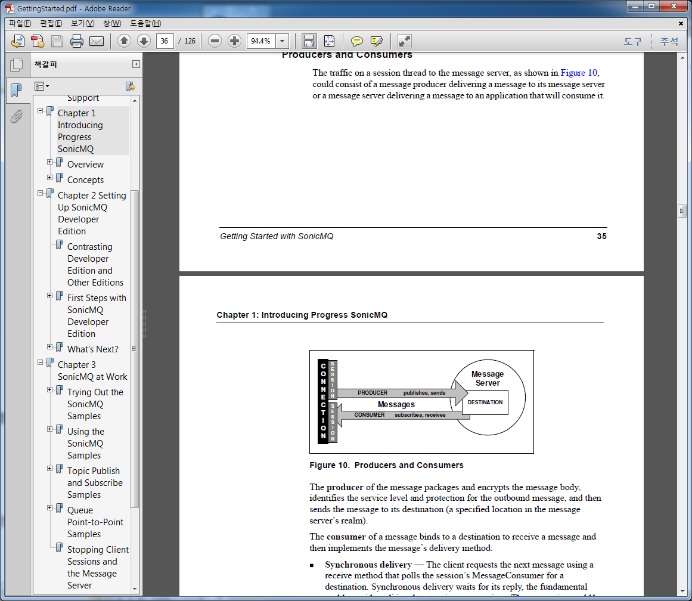

연결 내에서 하나 이상의 **세션이** 생성 될 수있다. 각 세션

메시지를 전송하거나 수신 할 수있는 하나의 스레드에 대한 컨텍스트를 설정